
Нұра ауданының жер учаскелеріне салық салу мақсаттары үшін жерді аймақтарға бөлу жобасын (схемасын) және жер салығының мөлшерлемелерін арттыруын бекіту туралы
Қарағанды облысы Нұра аудандық мәслихатының 2025 жылғы 21 қарашадағы № 189 шешімі
ЗҚАИ-ның ескертпесі!
Осы шешім 01.01.2026 бастап қолданысқа енгізіледі.
Қазақстан Республикасының Жер кодексінің 8-бабының 2-тармағына және Қазақстан Республикасының Салық кодексінің 582-бабына сәйкес, аудандық мәслихат ШЕШІМ ҚАБЫЛДАДЫ:
1. Нұра ауданының жерлерін аймақтарға бөлу жобасы (схемасы) осы шешімнің 1-қосымшасына сәйкес бекітілсін.
2. Нұра ауданында жер салығының мөлшерлемелерін арттыруы осы шешімнің 2-қосымшасына сәйкес бекітілсін.
3. Осы шешім 2026 жылдың 1 қаңтарынан бастап қолданысқа енгізіледі және ресми жариялануға тиіс.
Нұра аудандық мәслихатының төрағасы | К. Жунусбеков
Нұра аудандық мәслихатының
2025 жылғы 21 қарашадағы
№ 189 шешіміне
1-қосымша
Нұра ауданының жер учаскелеріне салық салу мақсаттары үшін жерді аймақтарға бөлу жобасы (схемасы)

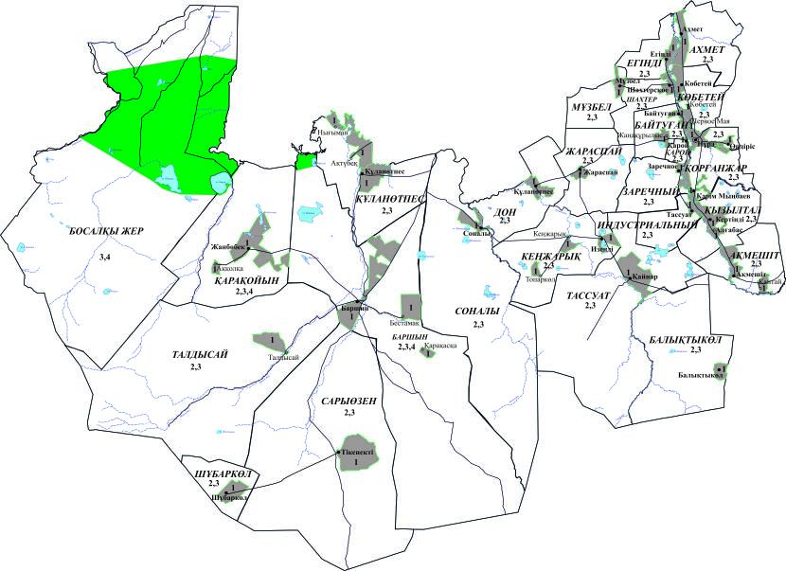

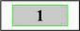

елдi мекендердiң (қалалардың, кенттер мен ауылдық елдi мекендердiң) жерi

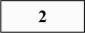

ауыл шаруашылығы мақсатындағы жер

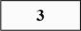

өнеркәсiп, көлiк, байланыс, қорғаныс, және ауыл шаруашылығына арналмаған өзге де жер, елді мекендерден тыс жерде орналасқан

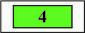

ерекше қорғалатын табиғи аумақтардың жерi, орман қоры және су қоры жерi, ауыл шаруашылығы мақсатында пайдаланылады және де жеке және заңды тұлғаларға берілген ауыл шаруашылығынан басқа мақсаттар үшін пайдалануға арналған
Нұра аудандық мәслихатының
2025 жылғы 21 қарашадағы
№ 189 шешіміне
2-қосымша
Нұра ауданының жер учаскелеріне салық салу мақсаттары үшін жер салығының мөлшерлемелерін арттыруын бекіту туралы
Жер орналастыру аймақтары | Пайызын арттыру
Нұра кенті
1 | 50%
Ақмешіт ауылдық округі
1:
Акмешіт ауылы | 50%
Қантай ауылы | 50%
3 | 50 %
Ахмет ауылдық округі
1 | 50%
3 | 50%
Байтуған ауылдық округі
1:
Байтуған ауылы | 50%
Жаңақұрылыс ауылы | 40%
3 | 50%
Балықтыкөл ауылдық округі
1 | 50%
3 | 50%
Баршын ауылдық округі
1:
Баршын ауылы | 50%
Бестамақ ауылы | 30%
Қарақасқа ауылы | 30%
3 | 50%
4 | 50%
Құлан ауылдық округі
1 | 50%
3 | 50%
Егінді ауылдық округі
1 | 50%
3 | 50%
Жараспай ауылдық округі
1 | 50%
3 | 50%
Заречный ауылдық округі
1 | 50%
3 | 50%
Индустриальный ауылдық округі
1 | 50%
3 | 50%
Қарақойын ауылдық округі
1:
Жанбөбек ауылы | 50%
Аққолқа ауылы | 10%
3 | 50%
4 | 50%
Қарой ауылдық округі
1 | 50%
3 | 50%
Кеңжарық ауылдық округі
1:
Изенді ауылы | 50%
Кеңжарық ауылы | 10%
Топаркөл ауылы | 20%
3 | 50%
Көбетей ауылдық округі
1:
Көбетей ауылы | 50%
Өндіріс ауылы | 30%
Первое Мая ауылы | 30%
3 | 50%
Қорғанжар ауылдық округі
1 | 50%
3 | 50%
Құланөтпес ауылдық округі
1:
Құланөтпес ауылы | 50%
Ақтүбек ауылы | 10%
Ныгыман ауылы | 10%
3 | 50%
Қызылтал ауылдық округі
1:
Кертінді ауылы | 50%
Алғабас ауылы | 40%
3 | 50%
Мұзбел ауылдық округі
1 | 50%
3 | 40%
Сарыөзен ауылдық округі
1 | 50%
3 | 50%
Соналы ауылдық округі
1 | 50%
3 | 50%
Талдысай ауылдық округі
1 | 50%
3 | 50%
Тассуат ауылдық округі
1 | 50%
3 | 50%
Шахтер ауылдық округі
1 | 50%
3 | 50%
Шұбаркөл елді мекені
1 | 50%
3 | 50%
Ауданының босалқы жерлері
3 | 50%
4 | 50%

© 2012. Қазақстан Республикасы Әділет министрлігінің «Қазақстан Республикасының Заңнама және құқықтық ақпарат институты» ШЖҚ РМК

